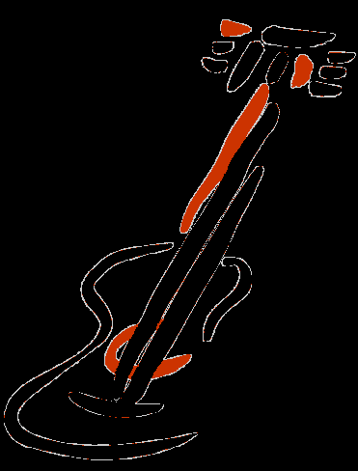Songs und Poesie

**XangKlang und Sutter**

**Gesangs-Power aus Weinfelden  Wort-Spiel-Verse aus Romanshorn**

mit Judith Zürcher mit Christoph Sutter

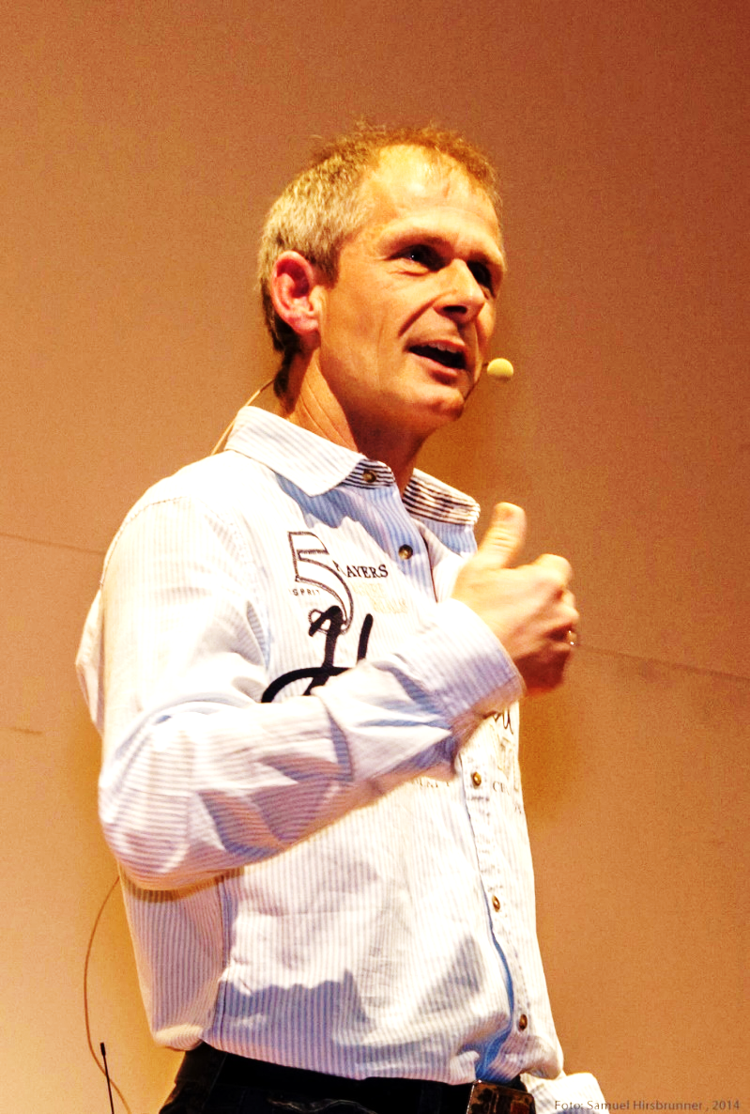Ein Bild, das Text, Person, Gruppe, Musik enthält.

Beim Chor **XangKlang** steht die Freude am gemeinsamen, mehrstimmigen Singen im Zentrum. Mit viel Herzblut, Drive und Enthusiasmus führt die versierte Musikerin **Judith** **Zürcher** durch die Proben, ermuntert, fördert und fordert auf dem Weg hin zu einem groovenden, harmonisch-kompakten Chorklang.

Von **swingenden** Jazzstandards über berührende **Balladen** bis hin zu groovenden **Popsongs**, Bossa Novas und **a cappella** Arrangements reicht die Bandbreite ihrer Chormusik.

Den **Poeten Sutter** in der Region vorzustellen wäre Wasser in den Bodensee getragen – freuen wir uns auf einen unvergesslichen Abend!

**Freitag, 3. 3. 2023, 20.00 Uhr**

**im Museum am Hafen, Romanshorn**

*Häppchen und Tranksamen bereichern den Abend* Veranstalter:

**Beschreibung: Museumsgesellschaft_Romanshorn:Logo:eps:Museum_amHafen_Logo_CMYK.eps**

**Türöffnung 19.30h, Konzertbeginn 20.00h**

**freier Eintritt – Kollekte**

